ČERNÁ

SEZNAM TROFEJÍ ZA ROK ………………..

MS ……………………………………………..
LOV  A  ÚHYN |  |  | VĚKOVÁ TŘÍDA |  |  |  | CELKEM |  |  | ÚHYN |  |  | ČELISTI KŇOURŮ |  |  |  | ČELISTI SELAT
 |  |  | I. | II. | III. |  | 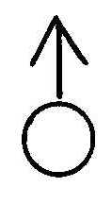 | 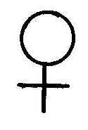 | 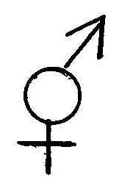 |  |  |  | PŘ | NEP |  |  | PŘ | NEP
PLÁN
SKUTEČNOST
CHOVNÁ  HODNOTA | Z
CHOVNÁ  HODNOTA | M
CHOVNÁ  HODNOTA | Č
ČASOVÝ  PRŮBĚH LOVU |  | MĚSÍC |  | I. |  | II. | III. | IV. | V. | VI. | VII. | VIII | IX. |  | X. | XI |  |  | XII
 |  | POČET
DRUH ZVĚŘE

PRASE DIVOKÉ

Lončák/dospělá zvěř

Myslivecký hospodář:

JMENNÝ SEZNAM

P.č. | Přijmení | Jméno | Datum lovu | Kg. | Druh | Pohl. | Věk | Chovnost
1.
2.
3.
4.
5.
6.
7.
8.
9.
10.
11.
12.
13.
14.
15.
16.
17.
18.
19.
20.
21.
22.
23.
24.
25.
26.
27.
28.
29.
30.
31.
32.
33.
34.
35.
36.
37.
38.
39.
40.
41.
42.
43.
44.
45.
46.
47.
48.
49.
50.
51.
52.
53.
54.
55.
56.
57.
58.
59.
60.
61.
62.
63.
64.
65.
66.
67.
68.
69.
70.
71.
72.
73.

Razítko:

Myslivecký hospodář:

